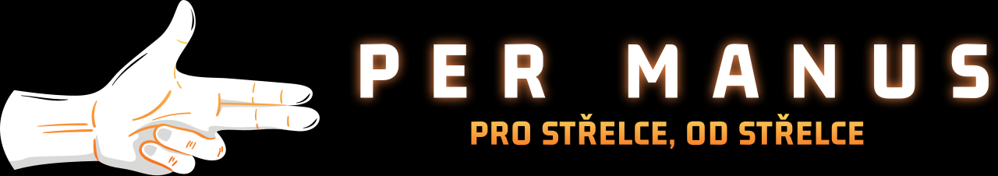
PDFS – Návod a bezpečnostní pokyny
PDFS je navržen tak, aby mohl začít trénovat i úplný začátečník ihned po vybalení.
Součástí systému jsou tréninkové komponenty, organizér, bezpečnostní kartička, drill kartička a přístup k neveřejnému video obsahu pro majitele PDFS.

OBSAH BALENÍ:

• 2× ManusMag
• 3× ManusCaps
• 3× ManusMalf
• 1× ManusCycle
• 1× ManusFlag
• 2× PerManus Dry Fire Target
• PerManus organizér
• Červená bezpečnostní kartička
• Zelená drill kartička
• QR přístup k neveřejnému videu

JAK ZAČÍT:
- Ujistěte se, že je zbraň vybitá – vyjměte zásobník a proveďte vizuální i dotykovou kontrolu komory.
- Odstraňte ostré střelivo z prostoru tréninku.
- Přečtěte si červenou bezpečnostní kartičku.
- Připravte si bezpečný směr pro dry fire trénink.
- Spusťte základní drilly podle zelené drill kartičky.

MANUÁLY K JEDNOTLIVÝM KOMPONENTŮM
Každý produkt obsažený v PerManus Dry Fire Systemu má svůj vlastní manuál a bezpečnostní pokyny.
Po načtení QR kódu na konci tohoto manuálu získáte přístup ke všem aktuálním manuálům, doporučením a doplňujícím informacím pro jednotlivé komponenty systému PDFS.
ÚDRŽBA A SKLADOVÁNÍ:
Čistěte suchým nebo mírně navlhčeným mikrovláknovým hadříkem; neponořujte do tekutin. Nepoužívejte benzín, alkohol nebo silné rozpouštědla. Skladujte v suchu při pokojové teplotě mimo přímé sluneční světlo; max. doporučená teplota 45 °C.

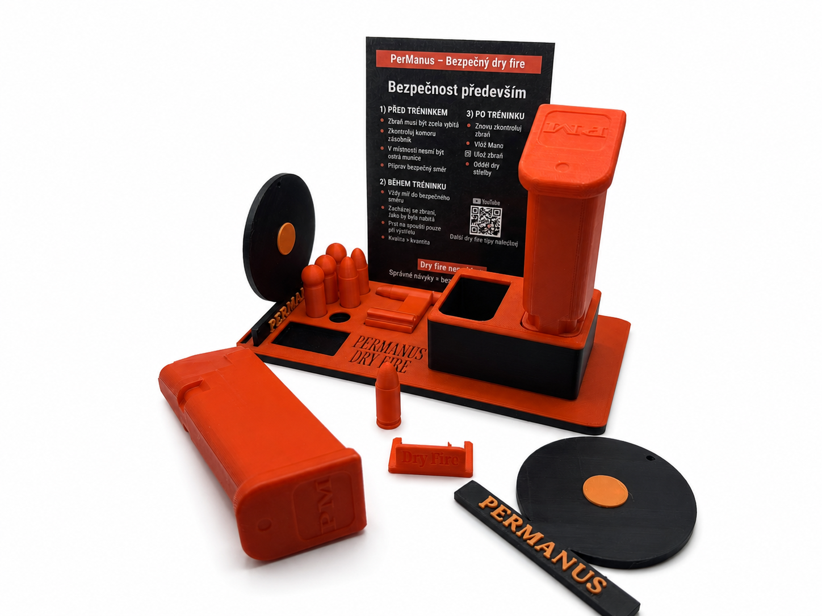
OPOTŘEBENÍ / DOBA ŽIVOTNOSTI:
PerManus Dry Fire System obsahuje více typů tréninkových komponentů určených pro pravidelný dry fire trénink. Některé části systému jsou přirozeně spotřební a jejich životnost závisí na intenzitě používání, typu zbraně, ráži a způsobu tréninku. Při běžném používání může postupně docházet k opotřebení, deformaci nebo snížení funkčnosti jednotlivých komponentů, zejména u tréninkových sušilek a závadových pomůcek. Před každým použitím doporučujeme všechny komponenty vizuálně zkontrolovat. Pokud je některá část prasklá, výrazně deformovaná nebo nefunguje správně, dále ji nepoužívejte. Pokud k poškození dojde při nízkém počtu použití, kontaktujte info@permanus.cz.
VÝROBCE A KONTAKT:
Per Manus
Josef Červeňák
IČO: 23699655
E‑mail: info@permanus.cz
Telefon: +420 776 241 673
Děčínská 552/1, 180 00 Praha 8 – Střížkov
Materiál: PLA – nenechávat nad 45 °C (např. v autě / na slunci)
Likvidace: Vytřiďte jako plast, pokud to váš místní systém sběru umožňuje.
Výrobek není hračka. Není vhodné pro děti do 3 let.
Záruční doba na výrobní vady 24 měsíců (více v sekci Obchodní podmínky – Reklamace).

Manuály online ke stažení zde: 
Tento dokument je součástí výrobku Permanus Dry Fire System. Uchovejte jej pro případ budoucí potřeby.

